 |  |  | 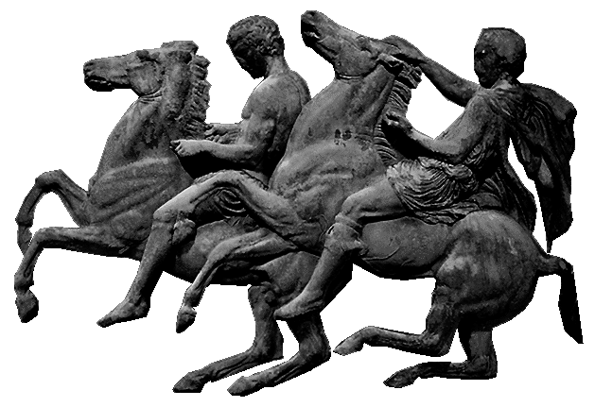

ΥΠΕΥΘΥΝΗ ΔΗΛΩΣΗ

Ο/Η κάτωθι υπογεγραμμένος / η…………………………………………………………………… κάτοικος……………………………………………………δ/νση……………………………………………
( επισυνάπτεται αίτηση με τα πλήρη προσωπικά μου στοιχεία ) δηλώνω με την παρούσα ότι επιθυμώ και δέχομαι να συμμετάσχω εθελοντικά στις παρακάτω εργασίες, όπως αναφέρονται στη σχετική Συμφωνία Εθελοντικής Εργασίας που υπογράφεται μεταξύ εμού και του Οργανισμού Τοπικής Αυτοδιοίκησης ΔΗΜΟΣ ΑΧΑΡΝΩΝ – ΔΙΕΥΘΥΝΣΗΣ ΚΟΙΝΩΝΙΚΗΣ ΠΟΛΙΤΙΚΗΣ:
- Υλοποιούμενα Κοινωνικά Προγράμματα
- Κοινωνικό Παντοπωλείο
- Κοινωνικό Συσσίτιο
- Συγκέντρωση και Διανομή ειδών διαβίωσης ( τρόφιμα, ρούχα κ.λπ.)
- Υλοποιούμενες κοινωνικές δράσεις
- Προγράμματα για την προαγωγή της δημόσιας υγείας
Επίσης δηλώνω και αποδέχομαι ότι:

- Δεν υφίσταται σχέση εξαρτημένης εργασίας ή σύμβαση έργου μεταξύ εμού και του Δήμου Αχαρνών. Δεν εντάσσομαι στο έμμισθο προσωπικό ή στους εξωτερικούς συνεργάτες του Δήμου Αχαρνών και ως εκ τούτου ουδεμία απαίτηση ή δικαίωμα έχω έναντι αυτού.
- Ουδεμία απαίτηση χρηματική ή άλλης αποζημίωσης έχω έναντι του Δήμου Αχαρνών, λόγω της ανάληψης των ανωτέρω αναφερόμενων δραστηριοτήτων και της εθελοντικής μου προσφοράς σε αυτόν.
- Αποδέχομαι την χρήση των προσωπικών μου δεδομένων από τον Δήμο Αχαρνών, αποκλειστικά και μόνο για τους σκοπούς δράσεων εθελοντισμού που τον αφορούν και αποκλειστικά για το αρχείο που αυτός διατηρεί.
- Στις δραστηριότητες στις οποίες συμμετέχω εθελοντικά ο δήμος Αχαρνών , θα μπορούσε να αναγράφει το όνομά μου εφόσον το επιθυμώ και μετά από δήλωσή μου.
Το υλικό που ο Δήμος Αχαρνών θα μου παράσχει για την υλοποίησης των εργασιών που αναλαμβάνω καθώς και τα παραγόμενα αποτελέσματα και προϊόντα αυτών ανήκουν αποκλειστικά και μόνον στον Δήμο Αχαρνών και ως εκ τούτου δεν έχω κανένα δικαίωμα (συμπεριλαμβανομένων και των πνευματικών) χρήσης δημοσίευσης.
- Μετά το πέρας της εθελοντικής μου εργασίας υποχρεούμαι να επιστρέψω το υλικό που μου έχει δοθεί για τον σκοπό αυτόν στον αρμόδιο υπάλληλο του Δήμου Αχαρνών.
- Κατά την διάρκεια υλοποίησης των εθελοντικών εργασιών που αναλαμβάνω οφείλω να τηρώ τα χρονικά πλαίσια που μου έχει ορίσει ο Δήμος Αχαρνών και να ακολουθώ τις σχετικές υποδείξεις κα οδηγίες που μου δίνονται από τους αρμόδιους υπαλλήλους του Δήμου.
- Κανένα άλλο δικαίωμα ή απαίτηση έχω έναντι του Δήμου Αχαρνών.

Επιθυμώ τέλος τη λήψη βεβαιώσεως και συστατικής επιστολής από τον Δήμο Αχαρνών για την εθελοντική συμμετοχή μου.

Δήμος Αχαρνών……./……./…….

Ο/Η ΔΗΛΩΝ / ΟΥΣΑ

Βεβαιώνεται το γνήσιο της υπογραφής

